**Pregled popravaka**

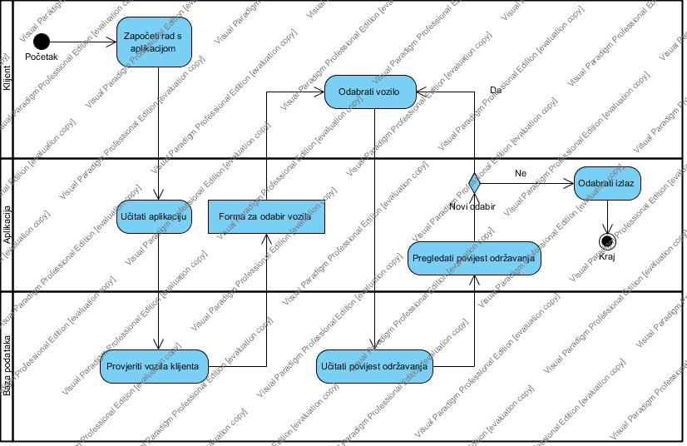

Klijent se prijavljuje s svojim korisničkim imenom i lozinkom, te nakon toga on započinje svoj rad s aplikacijom. Aplikacija se učita i šalje upit na bazu podataka kako bi se korisniku u padajućem izborniku ispisala vozila nad kojima su se vršili popravci. Nakon odabira određenog vozila šalje se upit bazi podataka, te se klijentu ispisuje povijest održavanja za određeno vozilo. Klijent također ima mogućnost odabira drugog vozila i ispisa povijesti održavanja ili može završiti svoj rad s aplikacijom.